

**Óbudai Egyetem**

________________________________

**Bánki Donát Gépész és Biztonságtechnikai Mérnöki Kar**

**Szabaduló szoba vezérlő szoftver tervezése**

**OE-BGK** Hallgató neve: **Kovács Árpád**

**2021.** Hallgató törzskönyvi száma:  **/KVI**

 **Óbudai Egyetem**

_______________________________

**Bánki Donát Gépész és Biztonságtechnikai Mérnöki Kar**

**HALLGATÓI NYILATKOZAT**

Alulírott hallgató kijelentem, hogy a szakdolgozat saját munkám eredménye, a felhasznált szakirodalmat és eszközöket azonosíthatóan közöltem. Az elkészült szakdolgozatban található eredményeket az egyetem és a feladatot kiíró intézmény saját céljára térítés nélkül felhasználhatja, a titkosításra vonatkozó esetleges megkötések mellett.

Budapest, 2020.

..................................................

hallgató aláírása

**Tartalomjegyzék**

1. Bevezetés 4

2. Szakirodalom elemző feldolgozása 5

2.1 Hivatkozások 5

2.1.1 Hivatkozások sorrendje 6

3. Saját munka 7

3.1 Rajzok, képek, diagramok, ábrák 7

3.2 Képletek 8

3.3 Felsorolás 10

4. Összefoglalás 12

5. Idegen nyelvű tartalmi összefoglaló 13

6. Felhasznált irodalom vagy Irodalomjegyzék 14

7. Mellékletek 15

# Bevezetés

# Szakirodalom elemző feldolgozása

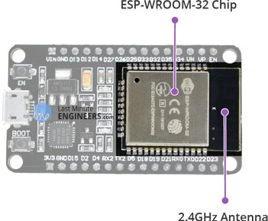

## Hivatkozások

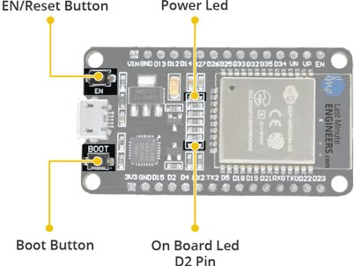

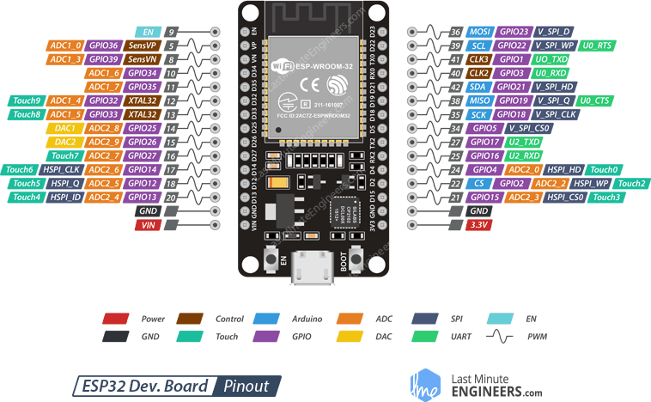

A szakdolgozat a hallgatók önálló munkájaként készül, forrásmunkák, a tárgyhoz kapcsolódó szakirodalom természetesen felhasználható. A dolgozatból mindenképpen ki kell tűnnie, hogy melyek azok a részek, amelyek forrásmunkák felhasználásán alapultak. Ezért minden olyan esetben utalni kell a forrásmunkára, amikor a dolgozatban szereplő megállapítások, adatok nem a hallgatók önálló megállapításai, felmérései, adatgyűjtései

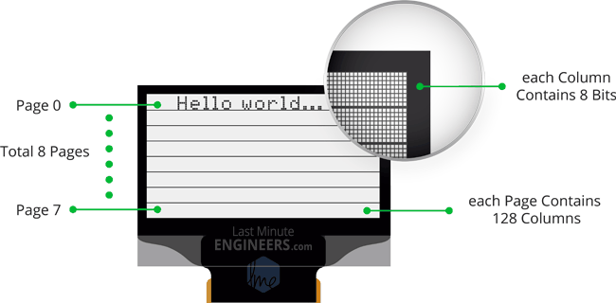

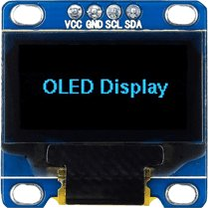

alapján keletkeztek. Szó szerint átvett anyagrészeket idézőjelben, a forrás megjelölésével kell szerepeltetni. A szakirodalomra való hivatkozás úgy történik, hogy a dolgozat végén a felhasznált forrásmunkákat sorszámozva közlik, és a szövegben csak a vonatkozó irodalom sorszámot jelzik, szögletes zárójelben. Pl. A kérdés megközelítése [1] szerint .... A fejezetcímhez szakirodalmi hivatkozást tenni nem szabad.

### Hivatkozások sorrendje

A Felhasznált irodalomban szereplő publikációkat nem betűrendi sorrendbe, nem a megjelenés dátumának sorrendjében kell felsorolni, hanem a szövegben történő hivatkozás sorrendje szerint. Tehát a szövegben az első hivatkozás száma [1] és a dolgozat további részeiben egymás után, ahogy következnek. Természetesen, ha a későbbiekben ismét hivatkozni kell egy már számozott publikációra, megtehető.

# Saját munka

A dolgozat további fejezeteiben kell összeállítani a Szakdolgozat kiírásban felsorolt feladatokat, a Bevezetésben meghatározott célkitűzésekkel összhangban. Terjedelemben az egész Szakdolgozat legalább 50%-a legyen. A témától függően több fejezetre is bontható a saját munka bemutatása, azonban sem a fejezetek, sem az alfejezetek számát nem célszerű túlzottan megnövelni. A fejezetek címeit a kiírt témának megfelelően kell megválasztani!

A szöveg szerkesztése legyen A4-es méretű oldalon: fent 4 cm, lent 2,5 cm, bal és jobb 2,5 mm, 1 cm kötésmargóval, Times New Roman betűtípussal, 12 pontméretű betűvel, 1,5-es sortávolsággal. A szöveg igazítása sorkizárt.

## Rajzok, képek, diagramok, ábrák

A rajzokat, táblázatokat és egyéb illusztrációkat a szöveg közben ott, ahol szóba kerülnek, vagy mellékletként kell elhelyezni. A megjelenítés a következőképpen történik.

1. ábra. Az ábra elhelyezés mintája [6]

Az ábrát (legyen az diagram, kép vagy rajz) középre szerkesztve, ábraszámmal és megnevezéssel kell ellátni, amely a beállított margón nem nyúlhat túl. Az ábra számára a szövegben hivatkozni kell (1. ábra). Ha az ábra egy megjelent publikációból származik, tehát nem saját készítésű, akkor a megfelelő szakirodalomra hivatkozni kell a minta szerint.

A táblázatok szerkesztésénél az alábbi szempontokat kell figyelembe venni. A táblázat középre szerkesztve, számmal és megnevezéssel ellátva. Számozás és megnevezés a minta szerint történjen, jobb oldalra igazítva, dőlt betűtípussal.

*1. táblázat: A táblázat elhelyezés mintája [7]*

|  |  |  |  |  |
| --- | --- | --- | --- | --- |
| Szöveg legyen olvasható | |  | Szöveg legyen olvasható | |
|  |  |  |  |  |

A táblázat számára a szövegben hivatkozni kell (1. táblázat). Ha egy megjelent publikációból származik, akkor a megfelelő szakirodalomra hivatkozni kell a minta szerint. A táblázat szerkesztésénél ügyelni kell arra, hogy a tartalma olvasható és átlátható legyen. Szkennelt ábrát és táblázatot nem tartalmazhat a dolgozat, a hallgatónak kell megszerkesztenie táblázatkezelő, rajzkészítő stb. programok segítségével úgy, hogy jól láthatóak legyenek.

A nagyobb terjedelműeket a Mellékletek tartalmazzák melyek, ha egységesen A4 formátumúak, akkor a dolgozattal együtt köthetőek, ha nagyobb méretűek, akkor szabályosan összehajtva a hátsó borítólap belső oldalán kialakított tasakba kell tenni.

## Képletek

Számítások elvégzéséhez vagy egyéb esetekben képletek megjelenítésére kerülhet sor, melyet az alábbiak szerint kell megszerkeszteni. A képlet kerüljön középre, irodalomhivatkozással és sorszámozással. Továbbá az összefüggésben lévő elemeket meg kell nevezni mértékegységükkel feltűntetve a minta szerint.

A képességindex számításánál alkalmazott összefüggés [8]:

 (3.1)

ahol: *Cx*: képességindex (capability);

*FTH*: felső tűréshatár;

*ATH*: alsó tűréshatár;

*TM*: tűrésmező;

: a folyamat elméleti szórásának becslése.

A szerkesztéshez Egyenletszerkesztő alkalmazását javasoljuk.

Az elméleti érdesség értéke a Brammertz-féle formula szerint [13]:

(3.2)

(3.3)

ahol: *ReBr*: elméleti érdesség [μm],

*f:* előtolás [mm/ford],

*rε:* a lapka csúcssugara [mm],

*hmin:* a leválasztható minimális forgács- vastagság [μm],

*vc:* forgácsolósebesség [m/min],

*rn:* éllekerekedés [μm].

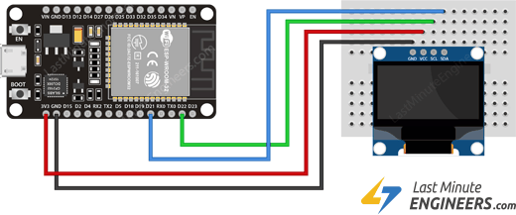

A szerkesztéshez Egyenletszerkesztő alkalmazását javasoljuk.

A szövegben az összefüggésre (3.2) történő hivatkozás, hasonlóan az ábrára, táblázatra való hivatkozáshoz történjen. A számozást fejezetenként újra kell kezdeni.

|  |
| --- |
| Alias /escape_room "E:/Github/obudai_diplomamunka/server_part"  <Directory "E:/Github/obudai_diplomamunka/server_part">  AllowOverride AuthConfig  Require local  ErrorDocument 403 /error/XAMPP_FORBIDDEN.html.var  </Directory> |

## Felsorolás

A szakdolgozat szövege folyamatos, azonban felsorolás kismértékben, ahol szükséges alkalmazható. A felsorolások szerkesztésénél ügyelni kell a jelölésekre és a mondatjelekre. A felsorolás szerkezetileg egy mondat, tehát van eleje, közepe és vége, melyeket írásjelekkel tudunk meghatározni. Ennek megfelelően a helyesen megszerkesztett felsorolást mutatja az alábbi példa.

A felsorolásnál alkalmazható jelölések szintenként:

* gondolatjel;
  + pontjel;
    - négyszögjel.

Az egyes felsorolások végén pontosvessző van és a „gondolatok” kisbetűvel kezdődnek. Az utolsó felsorolást ponttal zárjuk. Egy másik példa szerint minden felsorolást külön mondatként kezelünk, ha azok nem egy összefüggő gondolatot tükröznek. Ilyenkor csak az első szinten alkalmazzuk a gondolatjelet.

Néhány kiegészítés a Szakdolgozat szerkesztéséhez:

* A szakdolgozat terjedelme 40-70 oldal legyen (mellékletek nélkül értendő).
* A szöveg szerkesztésekor ne használjuk idegenszavakat, kivéve ha nincs magyar megfelelője.
* A helyesírási hibákra és a gépelési elütésekre fokozottan ügyeljünk, mert a hibás, nem magyaros, csúnyán szerkesztett dolgozattal értékes pontokat lehet veszteni a bírálatnál még akkor is, ha egyébként szakmailag kifogástalan a munka.
* Fogalmazzunk egyszerű, de kerek, egész mondatokkal.
* Ne tagoljuk a szöveget üres sorokkal vagy úgy, hogy minden mondat külön bekezdésben szerepel. Ez nem célszerű!
* Az ábrákat, táblázatokat illusztrációként használjuk, melyek tartalmát a dolgozatban le kell írni.

Természetesen számokkal vagy betűkkel is jelölhetjük a felsorolást az alábbiak szerint.

A szakdolgozat összeállításának szabályai bekötésnél:

1. Az első oldal a SZAKDOLGOZAT címlap.
2. A második oldal a Szakdolgozat kiírási lap, amely az Intézetigazgató által valamint a konzulens(ek) által aláírt.
3. A harmadik oldalra kerül a Hallgatói nyilatkozat.
4. Ezt követi a Tartalomjegyzék és a dolgozat többi fejezete a szerkesztés szerint.

# Összefoglalás

A dolgozat utolsó része a rövid tartalmi összefoglaló, mely minimum egy oldal legyen, terjedelemben az egész Szakdolgozat maximum 5%-a lehet (1500-2500 karakter). Tartalmazza a kitűzött célok, felvetett problémák megoldását továbbá a következtetéseket. Térjen ki a gyakorlati alkalmazhatóságra.

# Idegen nyelvű tartalmi összefoglaló

Escape room management software which is based on ESP32, contains admin user interface, and multiple features for easier setup, reset, and for measuring time.

A magyar nyelvű összefoglalás idegen nyelven történő közlését tartalmazza. Az idegen nyelvű tartalmi összefoglaló elkészítése történhet: angolul, németül, oroszul vagy franciául.

# Felhasznált irodalom vagy Irodalomjegyzék

Példák az egyes publikációk megnevezésére.

Könyv esetében: Szerző (vagy Szerkesztő): Cím. Kiadó. Hely, Évszám. Oldalszám.

[1] M. Csizmadia Béla: Modell-alkotás. Nemzeti Tankönyvkiadó. Budapest, 2003. p. 21-24.

Szakcikk esetében: Szerző(k): Cím. Folyóirat megnevezése. Megjelenés száma/dátuma. Oldalszám.

[2] Hervay Péter – Csesznok Sándor: Marási környezet szimulációjának alkalmazása az oktatásban. Gépgyártás XLVII. évfolyam, 2007. 2-3. szám p. 15-17.

Jegyzet esetében: Szerző (vagy Szerkesztő): Cím. Oktatási Intézmény. Hely, Évszám. Oldalszám.

[3] Ambrusné dr. Alady Márta – Galla Jánosné – dr. Sipos Sándor: A Gépgyártástechnológia alapjai. BMF jegyzet. Budapest, 1995. p. 50-55.

CD-n megjelent publikáció esetében: Szerző (vagy Szerkesztő): Cím. Publikáció (Konferencia) neve. Hely, Évszám. CD. ISBN szám.

[4] Miko, B.: Hybrid inteligence system for mold cost estination. VI. International tools conference (ITC) 2007. Zlin, May 22-23, 2007. CD. ISBN-978-80-7318-572-5

Internetes publikáció esetében: Szerző (vagy Szerkesztő): Cím. Hely. Évszám. Honlap elérhetősége.

[5] Dr. Szabó László: Forgácsolás, hegesztés. Miskolc 2000.

<http://mek.oszk.hu/01200/01200/html/html>

# Mellékletek

Minden mellékletet sorszámmal, megnevezéssel kell ellátni. A szakdolgozat szövegi részében hivatkozni kell (1. sz. melléklet).

1. sz. melléklet: Az alkatrész összeállítási rajza.

2. sz. melléklet: A termékvisszahívás folyamata.

https://medium.com/@fmacedoo/standalone-application-with-electron-react-and-sqlite-stack-9536a8b5a7b9

https://lastminuteengineers.com/oled-display-esp32-tutorial/

https://lastminuteengineers.com/multiple-ds18b20-esp32-web-server-tutorial/